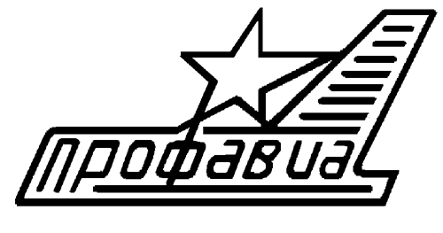
П
g
ОБЩЕСТВЕННАЯ ОРГАНИЗАЦИЯ
«РОССИЙСКИЙ ПРОФЕССИОНАЛЬНЫЙ СОЮЗ ТРУДЯЩИХСЯ АВИАЦИОННОЙ ПРОМЫШЛЕННОСТИ»
(ПРОФАВИА)
ЦЕНТРАЛЬНЫЙ КОМИТЕТ
ПРЕЗИДИУМ
ПОСТАНОВЛЕНИЕ
12 октября 2022 г. | Москва |  |  | № 10-14
О рекомендациях по оказанию мер поддержки
членам профсоюза и членам их семей, а также Федерациям Профсоюзов ДНР и ЛНР и воинским формированиям, участвующим в СВО
В связи с проведением в Российской Федерации частичной мобилизации на основании Указов Президента Российской Федерации от 21 сентября 2022 года №647 «О объявлении частичной мобилизации в Российской Федерации», от 22 февраля 2022 года №71 «О признании Донецкой Народной Республики», от 22 февраля 2022 года №72 «О признании Луганской Народной Республики», а также на основании заключенных 28 сентября 2022 года Соглашений о сотрудничестве между Федерацией Независимых Профсоюзов России и Федерациями Профсоюзов Донецкой Народной Республики и Луганской Народной Республики и на основании п.п.4.9, 4.17.17, 4.17.18 Устава Профсоюза, президиум Центрального комитета профсоюза п о с т а н о в л я е т:

1. Рекомендовать территориальным и первичным профсоюзным общественным организациям, с учетом финансовых возможностей и в пределах сметы доходов и расходов организации, рассматривать на своих коллегиальных органах и принимать решения о мерах поддержки членов профсоюза и членов их семей, мобилизованных на военную службу, а также об оказании гуманитарной помощи Федерациям Профсоюзов Донецкой Народной Республики и Луганской Народной Республики и воинским формированиям, участвующим в СВО.

2. Информировать президиум Центрального комитета о принимаемых решениях в течение 7 календарных дней после принятия решения.

Председатель |  |  | А.В. Тихомиров

